Luka ŠTRAVS*
prof.dr. Mitja BRILLY*
Gregor PETKOVŠEK*

Meritve hitrosti na eksperimentalnem povodju reke Reke

POVZETEK
Zaradi perečih problemov v zvezi z vodo pri nas in v svetu ter potrebe po pospešenem razvoju hidrologije je Slovenski komite mednarodnega hidrološkega programa UNESCO leta 1998 izbral povodje reke Reke za svoje eksperimentalno povodje, tam postavil merilne inštrumente in začel izvajati meritve hitrosti, globin, kalnosti, raznih kemičnih parametrov in teste strupenosti. Želeli smo preveriti mersko opremo v terenskih pogojih visokih voda, zbrati čimveč verodostojnih podatkov iz različnih virov in jih analizirati. Za meritve pretočnih hitrosti in globin na VP Cerkvenikov mlin sta bila uporabljena ultrazvočni merilec Starflow in hidrometrično krilo Valeport. Pri primerjavi zveze med pretočno hitrostjo in globino za meritve na VP Cerkvenikov mlin smo opazili odstopanja, ki so še posebej opazna pri višjih vodostajih. Če so bile meritve z inštrumentom Starflow točne, nam moderna tehnologija omogoča izdelavo bolj točnih pretočnih krivulj s spremljanjem poteka sprememb hitrosti in oblikovanja zank na pretočni krivulji. Vse to bo omogočilo boljše izračune vodnih bilanc in ostalih hidroloških ter hidravličnih izračunov.

UVOD
Slovenski komite mednarodnega hidrološkega programa UNESCO je leta 1998 izbral povodje reke Reke za svoje eksperimentalno povodje, tam postavil merilne inštrumente in začel izvajati meritve hitrosti, globin, kalnosti, raznih kemičnih parametrov in teste strupenosti. Želeli smo preveriti moderno mersko opremo (predvsem ultrazvočni merilec hitrosti Starflow) v terenskih pogojih visokih voda, zbrati čimveč verodostojnih podatkov iz različnih virov in jih analizirati. Na merskem profilu vodomerne postaje Cerkvenikov mlin, kjer smo izvajali hidrološke meritve, Agencija Republike Slovenije za okolje (od tu dalje ARSO) že od leta 1951 izvaja redne meritve vodostaja in podaja pretočne krivulje za posamezna časovna obdobja. V okviru analize hidroloških meritev na eksperimentalnem povodju reke Reke smo primerjali rezultate naših in njihovih meritev.

POVODJE REKE REKE
Reka Reka je najdaljša in najbolj znana ponikalnica klasičnega Krasa. Zaradi njene specifike se z njo na različnih strokovnih nivojih ukvarjamo že od pradavnega. Izvira na Hrvaškem, njeni glavni pritoki so Mola, Bistrica, Sušica-Mrzlek, Padež in Sušica, ponikne pa v Škocjanskih jamah, ki jih je UNESCO leta 1986 proglasil za svetovno dediščino. Reka nato podzemno teče do kraških izvirov Timava, ki se v Tržaškem zalivu kmalu izlije v Jadransko morje. Reka Reka teče po brkinski sinklinali iz neprepustnih eocenskih flišev, ki jih obdajata dve mezozoiški kraški formaciji. Voda iz severne formacije odteka proti Donavskemu bazenu, južna pa proti Jadranskemu morju. Velikost povodja je 422 km², srednji pretok je 8.26 m³/s. Nihanje pretokov je znatno, najmanjši so v poletnih mesecih. Gostota vodotokov je 1.7 km/km². Reka je pomembna kot vir za preskrbo z vodo (znani so predlogi, da bi se reka Reka uporabila za napajanje Obalne regije) in kot energetski potencial. Vzdolž njenega toka se nahaja več hidrotehničnih objektov, tisti energetsko orientirani so večinoma že vsi opuščeni. Na območju povodja deluje tudi več vodomernih in meteoroloških postaj. Za nas sta zanimivi predvsem vodomerni postaji Cerkvenikov mlin in Trnovo, ki sta opremljeni z limnigrafom.

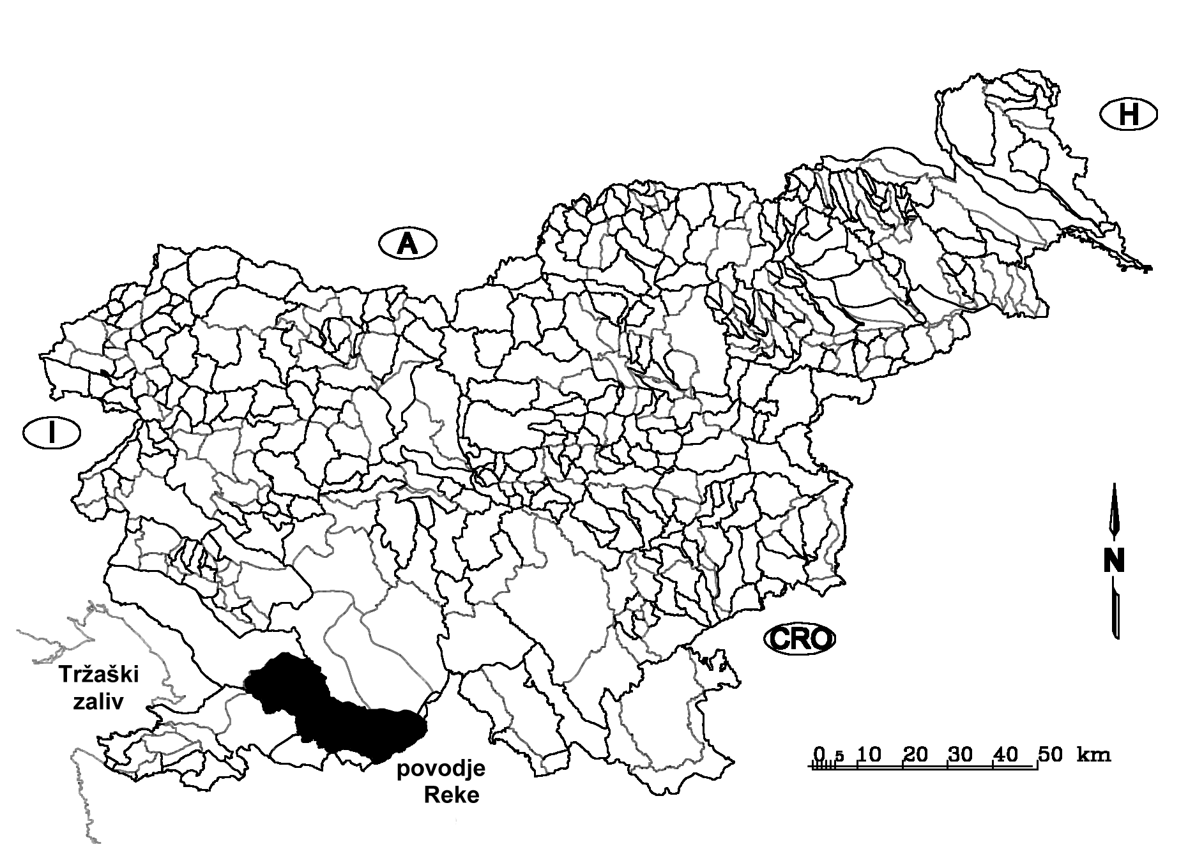
Slika 1. Povodje Notranjske Reke na karti padavinskih območij Slovenije.
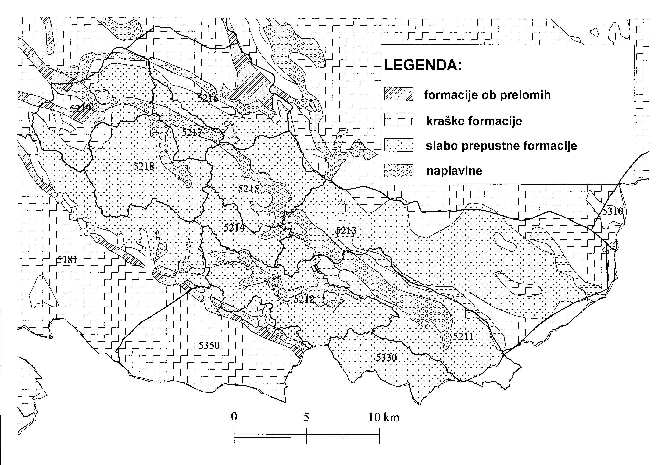
Slika 2. Hidrogeološka karta z vrisanimi mejami podpovodij Notranjske Reke (šifra 52xx).

MERITVE

Merska oprema
Za meritve pretočnih hitrosti in globin na VP Cerkvenikov mlin sta bila uporabljena ultrazvočni merilec Starflow 6526B in hidrometrično krilo Valeport.

Ultrazvočni merilec Starflow6526B meri pretočne hitrosti, globino in temperaturo. Vsebuje tudi avtomatski zapisovalec podatkov, ki lahko povpreči v izbranem oziroma v nastavitvah določenem časovnem intervalu. Na bazi uporabe tehnike digitalnega procesiranja signalov je sposoben meritev v zelo različnih okoljih. Z njim lahko merimo v kanalih, ceveh in na majhnih vodotokih, ne da bi se morali ozirati na kvaliteto vode. Pretočne hitrosti v bližini inštrumenta meri z zaznavanjem spremembe frekvence valovanja zvoka zaradi odboja od raznih premikajočih se delcev ali mikroskopskih zračnih mehurčkov v vodi (D'opplerjev pojav). Na meritve pretočnih hitrosti z inštrumentom zelo vpliva hitrost potovanja zvoka v vodi, ki je odvisna od gostote vode. Ta pa se spreminja glede na pritisk, temperaturo vode, slanost in sestavo vsebovanih plavin. Najpomembnejši faktor spreminjanja gostote vode je vsekakor temperatura, ki jo inštrument tudi meri in uporabi pri korekciji meritev pretočnih hitrosti. Starflow zelo dobro zaznava spremembe v hitrosti vode. Kljub temu, da je lahko pretok v določenem časovnem intervalu relativno konstanten, pa se razporeditev hitrosti po merskem profilu vedno spreminja. Obstajajo sekundarni vodni tokovi, ki včasih potujejo z levega na desni breg, drugič od spodaj gor… Pulzacije hitrosti s hidrometričnim krilom (standardna merska oprema) težko zaznavamo (še posebej na tako kratkih časovnih intervalih kot jih omogoča Starflow) zaradi mehanskih lastnosti in težav vijaka v sestavi hidrometričnega krila. Zvezno zapisovanje vrednosti pretočnih hitrosti z inštrumentom Starflow nam to zanimivo dogajanje zabeleži precej bolje. Starflow naj bi po podatkih proizvajalca meril pretočne hitrosti v območju od 21 do 4500 mm/s z natančnostjo ±2%. Podatki se zapisujejo z natančnostjo 1 mm/s. Starflow meri globine nad inštrumentom s senzorjem za merjenje pritiska. Na zmanjšanje vpliva hitrosti vode na meritev pritiska vpliva tudi oblika senzorja. Natančnost meritev globin naj bi bila po podatkih proizvajalca ±0.25%, inštrument naj bi meril v območju od 0 do 2 m z natančnostjo zapisovanja podatkov 1 mm. Starflow meri temperaturo v območju od –17 do 60º Celzija z natančnostjo zapisovanja 0.1º Celzija.

Hidrometrično krilo Valeport meri pretočne hitrosti na principu avtomatskega preračunavanja frekvenc vrtljajev vijaka v hitrosti preko enačbe hidrometričnega krila. Ima tudi senzorja za merjenje pritiska (na osnovi katerega izračuna globino) in temperature. Vsebuje tudi zapisovalec podatkov, ki glede na nastavitve, zapisuje podatke o povprečnih vrednostih pretočnih hitrosti, globin in temperatur v izbranem časovnem intervalu. Hidrometrična krila so standardna oprema za merjenje hitrosti vode že več kot sto let.

Lokacija meritev
Hidrološke meritve smo izvajali na vodomerni postaji Cerkvenikov mlin. Vodomerna postaja je bila ustanovljena 7.septembra 1951, limnigraf Agencije Republike Slovenije za okolje pa deluje od leta 1957 dalje.

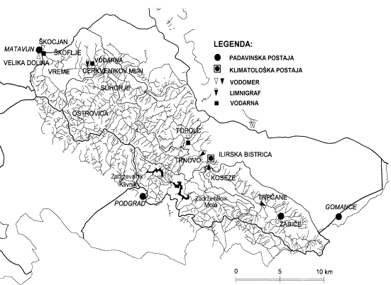

Slika 3. Položaj VP Cerkvenikov mlin na karti meteoroloških in vodomernih postaj na povodju reke Reke.

Termini meritev
Meritve so bile izvedene takrat, ko je vremenska napoved za nekaj dni naprej obetala nastop obilnih padavin in tako tudi pojav visokih voda. Pretočne hitrosti in globine na vodomerni postaji Cerkvenikov mlin smo merili z inštrumentoma Starflow in Valeport.

Termini meritev so bili:
- 20. maj – 24.maj 1999,
- 16. november – 21. november 1999,
- 28. marec – 05. april 2000 in
- 11. april – 18. april 2000.

Hidrometrično krilo Valeport je delovalo zelo nekonsistentno, pri vsaki izmed meritev se je nekaj ur po začetku meritev v vijak krila ujelo plavje in onemogočilo pravilno delovanje inštrumenta. Interval veljavnosti meritev hitrosti s tem inštrumentom je tako v vseh štirih terminih izvajanih meritev zelo kratek in ne presega nekaj ur.

Pri meritvah z ultrazvočnim merilcem hitrosti Starflow konec marca in začetek aprila 2000 je bil izklopljen avtomatski zapisovalec podatkov in tako vsi podatki meritev izgubljeni.

Meritev vodostaja ARSO maja 1999 ni bilo na voljo, ker limnigraf ni deloval.

REZULTATI
ARSO je podal rezultate urnih vodostajev na vodomerni postaji Cerkvenikov mlin in pretočno krivuljo veljavno za obdobje naših meritev. S pomočjo izdelane S(h) krivulje za merski profil in podane pretočne krivulje ARSO smo izračunali vrednosti povprečnih hitrosti na VP Cerkvenikov mlin in jih primerjali z rezultati naših meritev.

Hidrometrično krilo Valeport je pri meritvah hitrosti v terenskih pogojih visokih voda izredno občutljivo na razmere v vodotoku, zaradi ujetega plavja v vijak krila so bili rezultati meritev hitrosti skorajda v celoti neuporabni. Ultrazvočni merilec hitrosti Starflow je deloval izredno zanesljivo in brez podobnih težav. Človeškega faktorja (izklop zapisovalca podatkov) pa se brez popolnega nadzora ne da izključiti.

Pri primerjavi nivogramov za mesec april 2000 smo ugotovili izredno dobro ujemanje med meritvami z inštrumentom Starflow in meritvami vodostaja ARSO. Opazili smo tudi odstopanja pri meritvah globin z inštrumentoma Starflow in Valeport. Zanimivo je, da je senzor inštrumenta Starflow izmeril višje vrednosti globin pri naraščanju nivograma, pri upadajočem delu pa je Valeport po približno pretečenem dnevu od konice vala začel zapisovati višje vrednosti globin. Naj še omenimo, da so na diagramih prikazane vrednosti izmerjenih globin preračunane na nulto točko vodomera ARSO na VP Cerkvenikov mlin, ki se nahaja na absolutni koti 341.716 m.

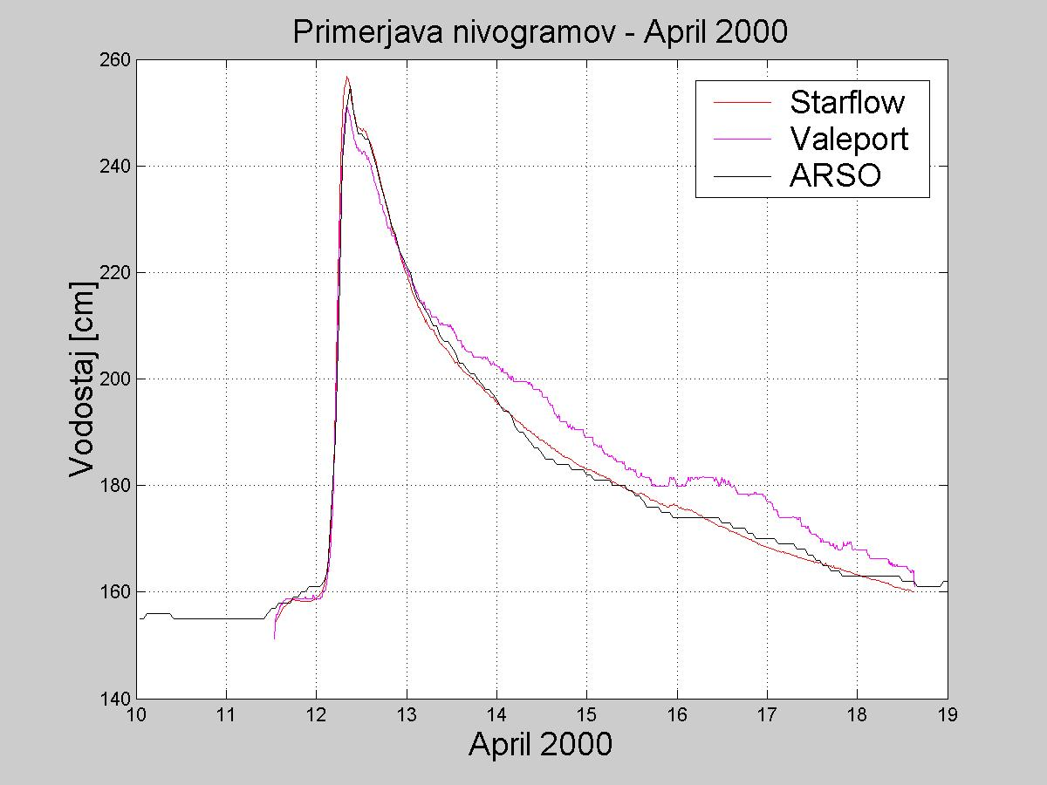
Slika 4. Primerjava meritev gladin aprila 2000

Meritve hitrosti s hidrometričnim krilom Valeport so skorajda v celoti neuporabne in nam nudijo primerljivost in kontrolo meritvam z inštrumentom Starflow le 37 ur maja 1999 in 11 ur na začetku naših meritev aprila 2000. Starflow je na celotnem intervalu meritev izmeril višje vrednosti hitrosti kot hidrometrično krilo in sicer v povprečju za 54% višje maja 1999 in 11% aprila 2000.

Povprečne hitrosti, izračunane iz meritev vodostaja in pretočne krivulje ARSO, po obliki diagrama hitrosti izrazito odstopajo od naših rezultatov meritev z ultrazvočnim merilcem hitrosti Starflow. Ob nastopu konice vala je inštrument Starflow izmeril višje vrednosti pretočnih hitrosti, pred in po tem pa so bile zabeležene nižje vrednosti kot povprečne hitrosti, izračunane iz meritev vodostaja in pretočne krivulje ARSO. Inštrument Starflow zajema ozko območje toka, ki se z naraščanjem gladine vode povečuje. Pri nižjih pretokih tako prevladujejo lokalne razmere mesta v merskem profilu, kjer je postavljen instrument.

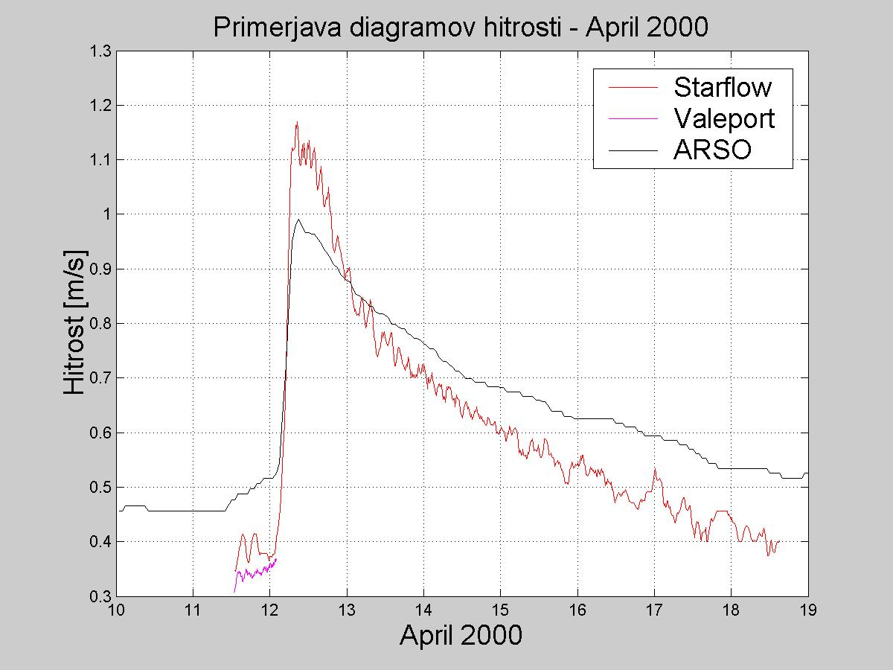
Slika 5. Primerjava meritev hitrosti aprila 2000

Na diagramu primerjave zveze med hitrostjo in vodostajem različnih meritev opazimo izredno ujemanje obeh meritev izvedenih z ultrazvočnim merilcem hitrosti. Če ju primerjamo s krivuljami ARSO, opazimo podobnost oblike krivulj do približno vrednosti 200 cm za vodostaj in izrazito neujemanje oblike nad to vrednostjo. Približno konstantna odstopanja do vodostaja 200 cm so pričakovana zaradi položaja ultrazvočnega merilca in porazdelitve hitrosti v merskem profilu, razlogi odstopanj za vrednosti vodostaja nad 200 cm pa bi lahko bili tudi v sami pretočni krivulji ARSO. Če so bile meritve z inštrumentom Starflow točne, nam moderna tehnologija omogoča boljši izračun vodnih bilanc in ostalih hidroloških ter hidravličnih izračunov. Na žalost pa o rezultatih merjenj z ultrazvočnim merilcem hitrosti Starflow še ni na voljo dovolj razpoložljive literature in primerjalnih analiz, zato bo potrebno z omenjenimi meritvami nadaljevati in jih izpeljati tudi na drugih vodotokih.

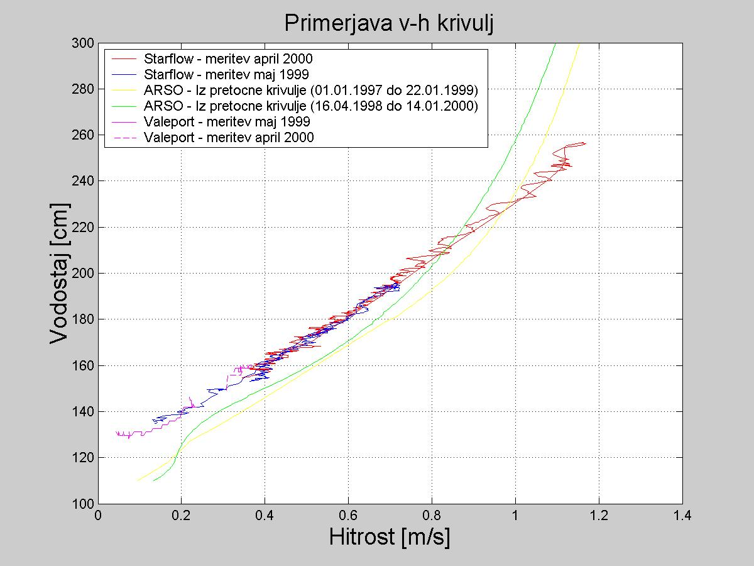
Slika 6. Primerjava v-h krivulj različnih meritev

ZAKLJUČKI
Na reki Reki so bile v letih 1999 in 2000 opravljene pionirske meritve z ultrazvočnim merilcem hitrosti Starflow v terenskih pogojih visokih voda. Inštrument je deloval mnogo bolj zanesljivo kot hidrometrično krilo in bi lahko postal del standardne merske opreme vodomernih postaj pri nas. Moderna merska oprema in uporaba različnih sond (za meritve globine, hitrosti, pH, elektroprevodnosti itd.) je nujna za razvoj hidrologije in njej sorodnih znanosti, ponuja tudi natančnejše rezultate in primerljivost oziroma kontrolo standardnim tehnikam merjenja, Lahko bi tudi raziskali pojave, ki jih do sedaj še nismo.

Moderna tehnologija omogoča izdelavo bolj točnih pretočnih krivulj s spremljanjem poteka sprememb hitrosti in oblikovanja zank na pretočni krivulji. Vse to bo omogočilo boljše izračune vodnih bilanc in ostalih hidroloških ter hidravličnih izračunov.

Vsi podatki in analize teh meritev na eksperimentalnem povodju reke Reke bodo v kratkem objavljeni na zgoščenki, kar bo omogočalo nadaljnje raziskovalno delo.

VIRI
Brilly, M. 1992. Osnove hidrologije. Univerza v Ljubljani. Fakulteta za gradbeništvo in geodezijo. Ljubljana

Herschy, R.W. 1978. Hydrometry, Principles and Practices. John Wiley & Sons.

Prohaska, S. in Ristič, V. 1996. Hidrologija kroz teoriju i praksu. Univerzitet u Beogradu – Rudarsko geološki fakultet

Prohaska, S., Petkovič, T. in Ristič, V. 1996. Praktikum iz hidrologije. Univerzitet u Beogradu - Rudarsko geološki fakultet. Beograd.

Slovensko združenje za geodezijo in geofiziko. 2000. Raziskave s področja geodezije in geofizike. Zbornik predavanj. Ljubljana.

Srebrenovič, D. 1986. Primijenjena hidrologija. Tehnička knjiga, Zagreb.

STARFLOW, Ultrasonic Doppler Instrument with MicroLogger, Model 6526B, User’s Manual. Unidata 2000.

Statsoft. Time Series Analysis, Electronic Textbook. Statsoft, Inc., 1984-2001

Vermeyen, T.B. A Laboratory Evaluation of Unidata's Starflow Doppler Flowmeter and MGD Technologies Acoustic Doppler FlowMeter (ADFM).

* Univerza v Ljubljani, Fakulteta za gradbeništvo in geodezijo, Katedra za splošno hidrotehniko, Jamova 2, Ljubljana

